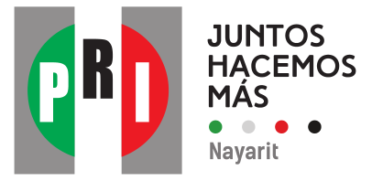

COMUNICADO DE PRENSA 199 TEPIC, NAYARIT; A 2 DE FEBRERO DE 2016

El PRI demuestra su fortaleza: Margarita Flores

La Secretaria General del Comité Directivo Estatal del Partido Revolucionario Institucional, Margarita Flores, señaló que el PRI en Nayarit se encuentra fuerte, con una estructura sólida conformado por personas comprometidas que trabajan de la mano con la ciudadanía.
Durante las reuniones de capacitación que el partido tricolor ha realizado en los veinte municipios de Nayarit, Margarita Flores comentó que el PRI cree y demuestra el respeto a sus militantes; mujeres y hombres entregados a trabajar por el progreso y bienestar de las familias de la entidad.
Informó que en el partido a todos se les toma en cuenta; a los jóvenes entusiastas y a las mujeres y hombres de experiencia, quienes haciendo equipo han demostrado que el PRI es la fuerza política más importante del país y Nayarit.
“Como saben, nuestro partido es un partido de formas, de contenidos y también es un partido de estructura. Somos el partido con más estructura del estado y del país. Un partido estructurado por la sociedad y para la sociedad nayarita”, enfatizó la Secretaria General del CDE del PRI.
Con lo anterior, el PRI asegurará la victoria ante cualquier contienda, afrontando los nuevos retos con experiencia y eficacia, en un ambiente de alta competencia democrática, garantizó.
“En el PRI estamos listos y preparados. Trabajamos en demostrar que con unidad y capacitación nos fortalecemos como partido para dar solución a las necesidades de las familias nayaritas y caminar de la mano rumbo al progreso y bienestar de nuestro estado”, expresó Margarita Flores.

